Порядок регистрации на Конкурс
Регистрация на Конкурс осуществляется самостоятельно на портале массовых открытых онлайн курсов ЮУрГУ – МООC SUSU по ссылке https://mooc.susu.ru.
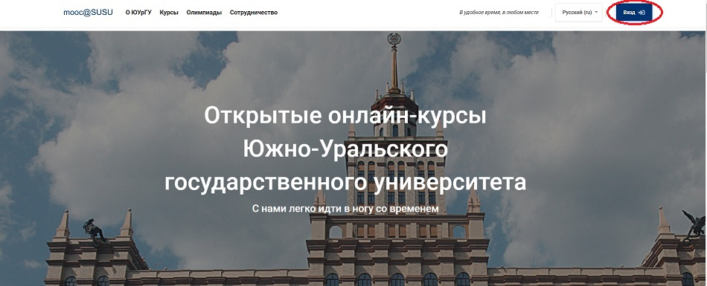

Для входа в портал участник может воспользоваться имеющейся у него учётной записью в СЦОС «Моё образование» https://online.edu.ru или Google.
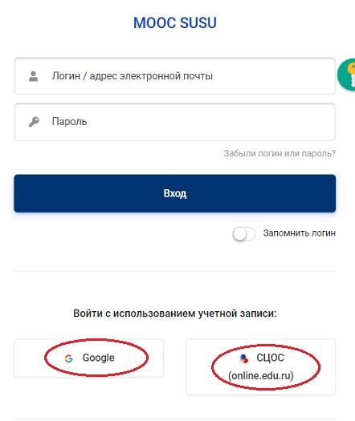
Если же таких аккаунтов у него нет, то ему необходимо создать свою учётную запись в портале МООC SUSU. Для этого нужно нажать кнопку «Создать учётную запись» и заполнить регистрационную форму.
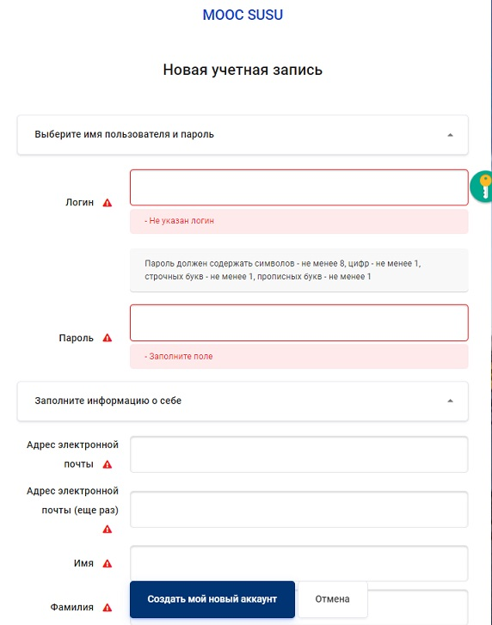

После заполнения формы и принятия пользовательского соглашения необходимо нажать кнопку «Создать мой новый аккаунт», после чего на указанный при регистрации адрес электронной почты автоматически отправляется письмо-подтверждение, в котором будет предложено пройти по соответствующей ссылке для подтверждения адреса электронной почты. Активировав ссылку, пользователь будет перенаправлен на страницу входа в портал.

На главной странице портала в категории «Всероссийские олимпиады и конкурсы» нужно выбрать подкатегорию «Конкурс "Translators' Fall Sprint"» и записаться на курс «Translators' Fall Sprint 2022» (нажать кнопку «Получить доступ»).
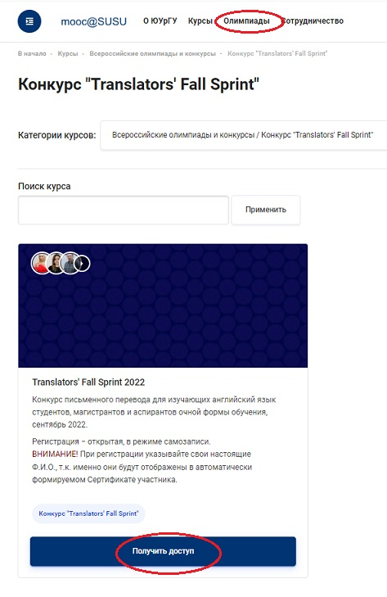

Если все шаги выполнены верно, участник получает доступ к материалам курса, на который он записался.

